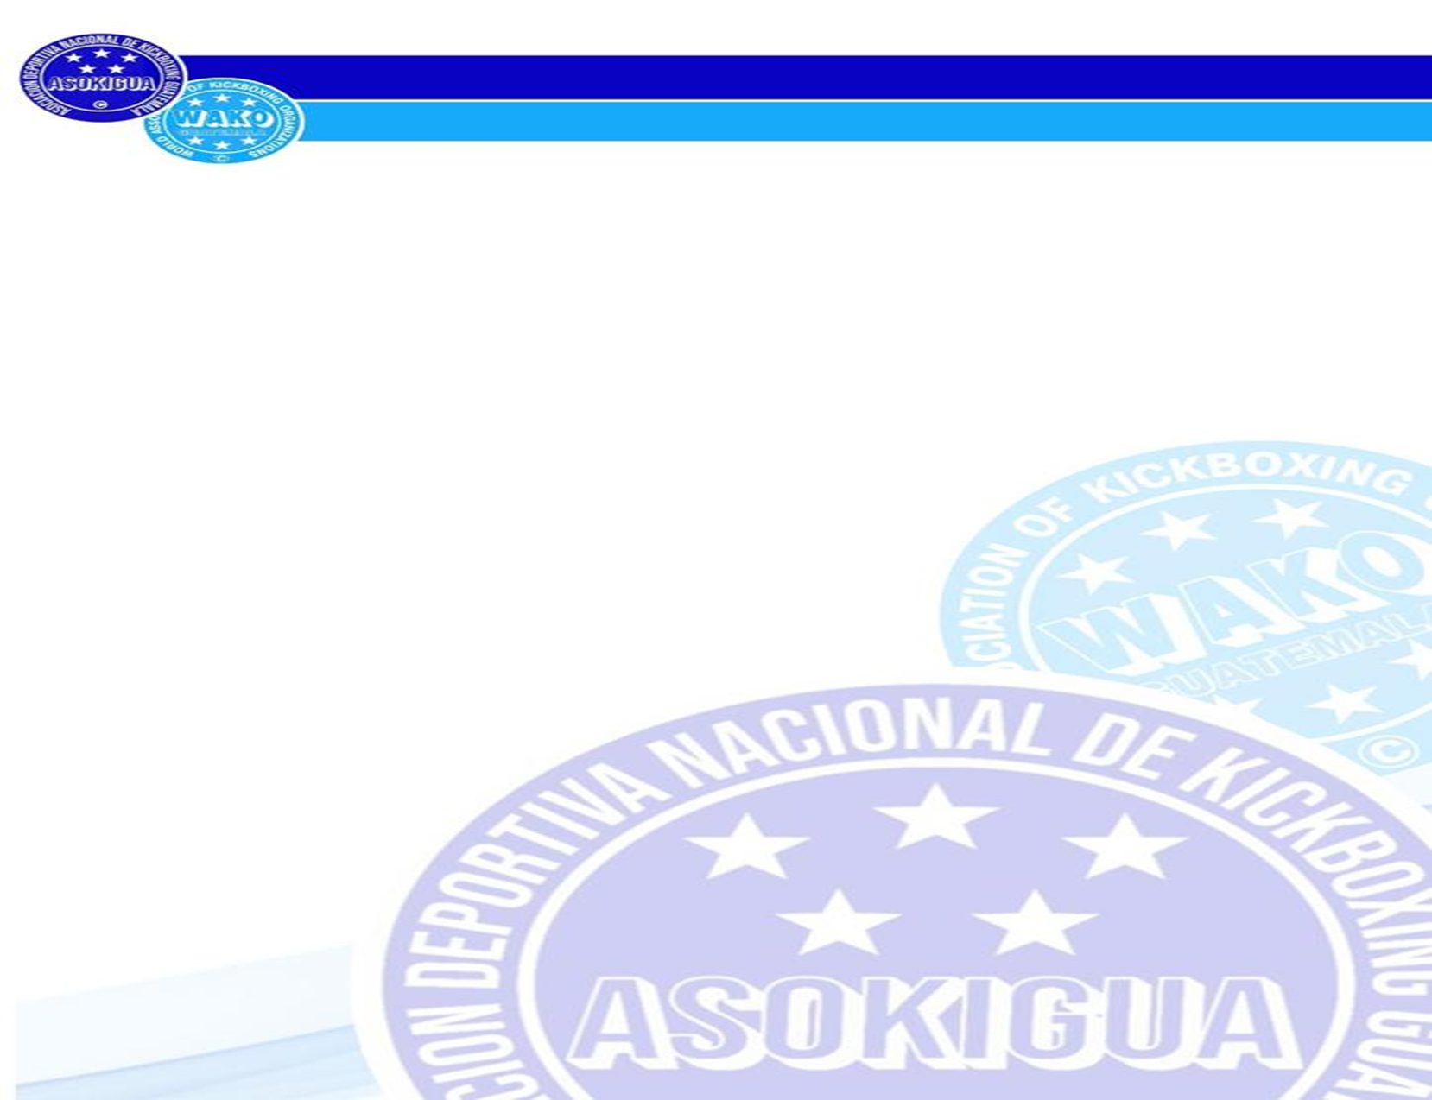

**ASOCIACION DEPORTIVA NACIONAL DE KICKBOXING GUATEMALA -ASOKIGUA-**

**HORARIO DE ATENCIÓN A CLIENTE: 08:00 a 16:00 hrs**

**(502) 2223-9500 EXT 252**

**ENCARGADO ACCESO A LA INFORMACION PUBLICA: HENRY ANDRE VASQUEZ RAFAEL**

**RESPONSABLE DE PUBLICACION: MARIO RODOLFO CASTRO ESCOBAR**

**FECHA DE ACTUALIZACIÓN: ABRIL 2025**

